Teilnahmebestätigung – Weiterbildung

Wir bestätigen hiermit die Teilnahme an untenstehendem Weiterbildungsangebot.

Angaben zur teilnehmenden Person
Name: Klicken oder tippen Sie hier, um Text einzugeben.
Vorname: Klicken oder tippen Sie hier, um Text einzugeben.
FPH-Nummer: Klicken oder tippen Sie hier, um Text einzugeben.

Angaben zum Bildungsangebot
Titel des Bildungsangebotes: Klicken oder tippen Sie hier, um Text einzugeben.
Format des Bildungsangebotes: Wählen Sie ein Element aus.
Datum Durchführung: Klicken oder tippen Sie hier, um Text einzugeben.
Datum Kompetenznachweis
(erfolgreich abgeschlossen): Klicken oder tippen Sie hier, um Text einzugeben.
Bildungsanbieter: Klicken oder tippen Sie hier, um Text einzugeben.
Referent/in: Klicken oder tippen Sie hier, um Text einzugeben.

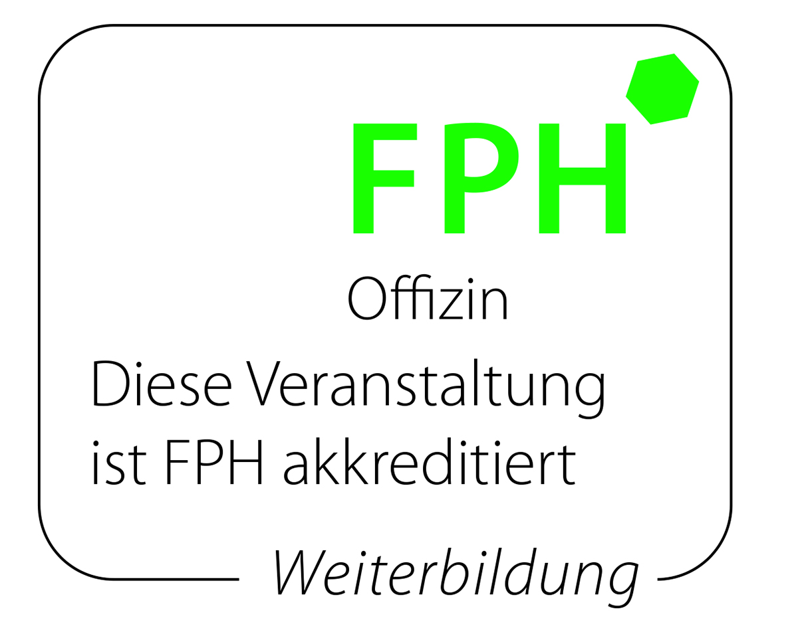
Akkreditiert für: Wählen Sie ein Element aus.
Nummer des Bildungsangebotes: Klicken oder tippen Sie hier, um Text einzugeben.
Rolle: Wählen Sie ein Element aus.
FPH-Kreditpunkte: Wählen Sie ein Element aus oder geben Sie einen Wert ein.

Klicken oder tippen Sie hier, um Text einzugeben., Klicken oder tippen Sie hier, um Text einzugeben.

Unterschrift Bildungsanbieter

Klicken oder tippen Sie hier, um Text einzugeben. Klicken oder tippen Sie hier, um Text einzugeben.
Klicken oder tippen Sie hier, um Text einzugeben. Klicken oder tippen Sie hier, um Text einzugeben.

